Государственный Университет Молдовы
Факультет Математики и Информатики
Департамент Информатики

Лабораторная работа №2
по курсу “ PHP ”

Выполнил студент группы I2402:
Хивренко Дмитрий

Кишинэу, 2026
Лабораторная работа №1.
Установка и первая программа на PHP
Цель работы
Целью данной лабораторной работы является установка и настройка среды разработки для работы с языком программирования PHP, а также создание первой программы на PHP.
Выполнение работы
Шаг 1: Установка PHP
- Перешёл на официальный сайт PHP: https://www.php.net/downloads.
- Загрузил актуальную версию PHP для ОС.
- Распаковал архив в удобное место: C:\Program Files\php.
- Добавил путь к PHP в переменные среды (Path)
- Проверил установку, выполнив в командной строке: php -v.
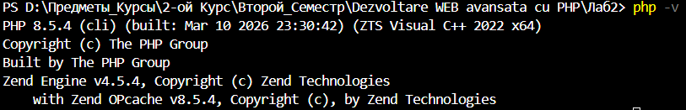
Шаг 2: Альтернативный способ установки PHP
Можно пропустить так как я установил уже его
Шаг 3. Написание первой PHP-программы
- Создал директорию для проекта.
- Создал файл index.php и открыл его в текстовом редакторе.
- Вставил следующий код:
<?php

echo "Привет, мир!";
- Запустите программу с помощью встроенного веб-сервера PHP.
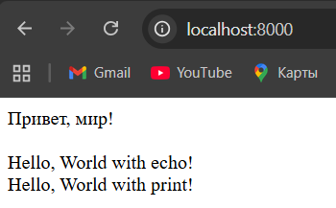

Шаг 4. Вывод данных в PHP
- Вывел строку "Hello, World!" используя функцию echo и print.
echo "Hello, World with echo!";
print "Hello, World with print!";
Шаг 5. Работа с переменными и выводом
- Создал 2 переменные
- Вывел значения переменных на экран
- Использовал переход на новую строку в выводе используя тэг <br />.

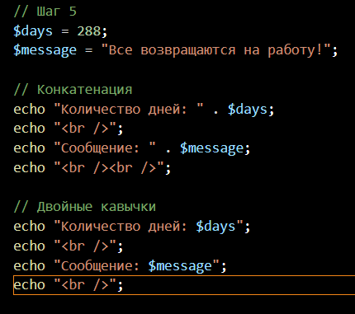

Контрольный Вопросы:
- Какие способы установки PHP существуют?
Способы установки бывают:
пакетные менеджеры (APT/YUM в Linux),
готовые сборки (XAMPP, WAMP для Windows/macOS),
официальные бинарные архивы с сайта php.net или компиляции из исходного кода.
- Как проверить, что PHP установлен и работает?
Через команду php -v
- Чем отличается оператор echo от print?
Вы можете передать в echo несколько аргументов, разделенных запятой (,). Это не приведет ни к каким ошибкам.
В случае же с print, передача нескольких аргументов вызовет синтаксическую ошибку.
Вывод:
В ходе лабораторной работы была установлена среда выполнения PHP, настроен веб-сервер и создана первая программа. Были изучены способы вывода данных (echo, print), объявление переменных и вывод значений различными способами.

